**简单机械**

**一、单选题**

1．如图所示，是我国古代《墨经》记述的有关杆秤的杠杆原理，此时杆秤处于平衡状态，以下关于它的说法不正确的是（　　）

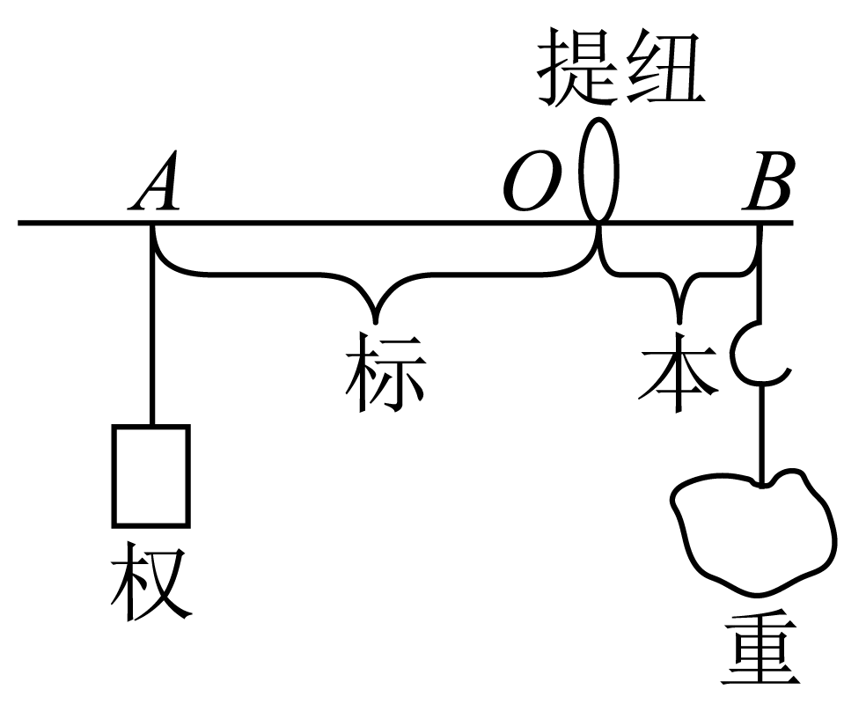

A．“标”“本”表示力臂

B．“权”“重”表示力

C．提纽相当于支点

D．增大“重”时，应把“权”靠近*O*点

2．如图所示的工具在使用时，属于费力杠杆的是（　　）

A．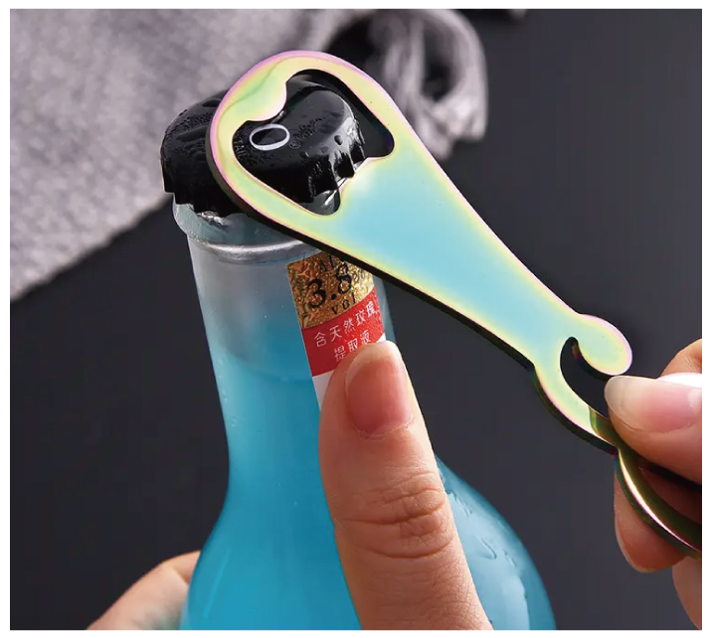瓶盖起子 B．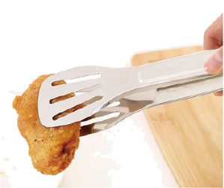食品夹

C．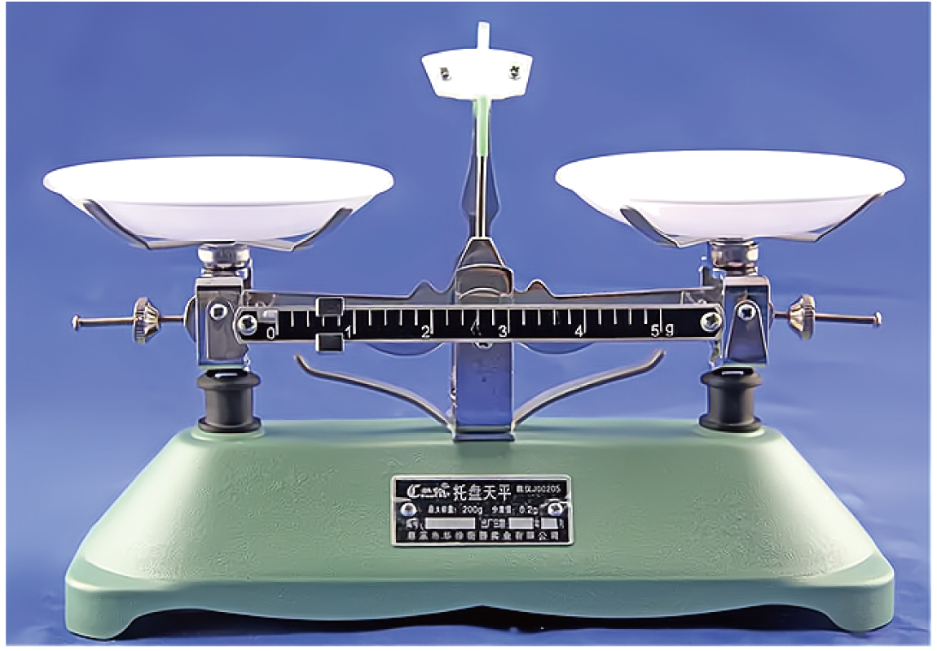托盘天平 D．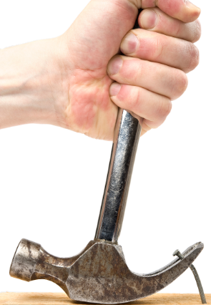羊角锤

3．如图所示，轻质木杆*AC*可以绕*O*点转动，*AB*:*OB*=4:1，*A*端挂着重为300N，底面积100cm2的物体*G*，当木杆在水平位置平衡时，物体*G*对水平地面的压强为104Pa，则在*B*点施加竖直向下的拉力的大小为（　　）

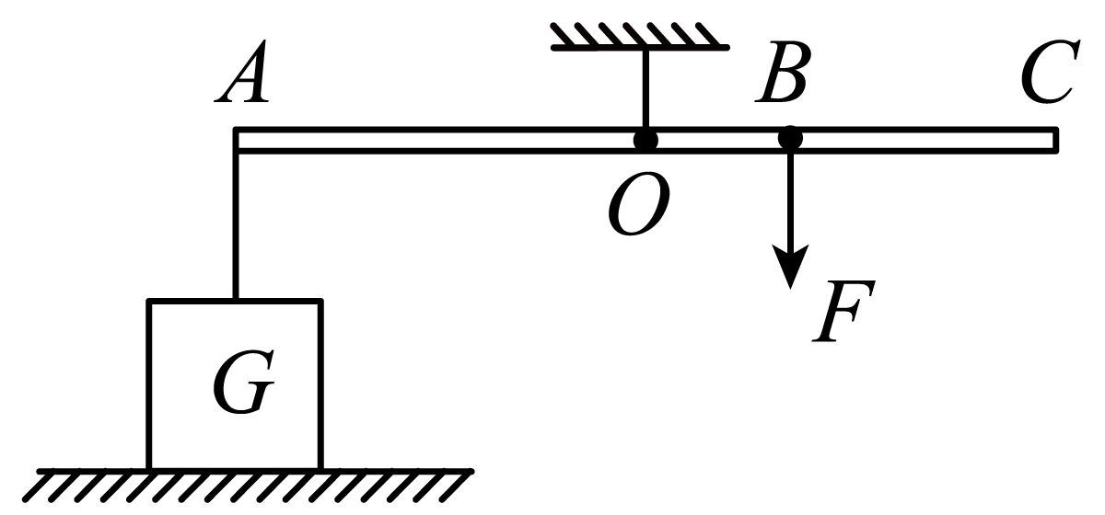

A．600N B．400N C．800N D．1200N

4．如图所示，工人师傅将油桶推上台阶，下列说法正确的是（　　）

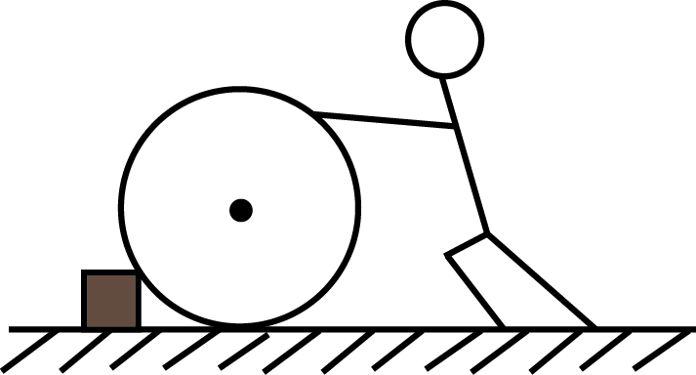

A．这不能看作杠杆，因为油桶是圆的

B．这不能看作杠杆，因为没有支点

C．这可以看作杠杆，因为满足杠杆的所有条件

D．这可以看作杠杆，支点就是横截面的圆心

5．甲物体静止在水平地面上时，对地面的压强为6×105Pa，甲物体的底面积为1.5×10-4m2。现将甲物体用细绳挂在轻质杠杆的*A*端，杠杆的*B*端悬挂乙物体，如图所示，使杠杆在水平位置平衡，已知乙物体的质量为2kg，*AO*：*OB*=1∶3。下列说法中正确的是（　　）

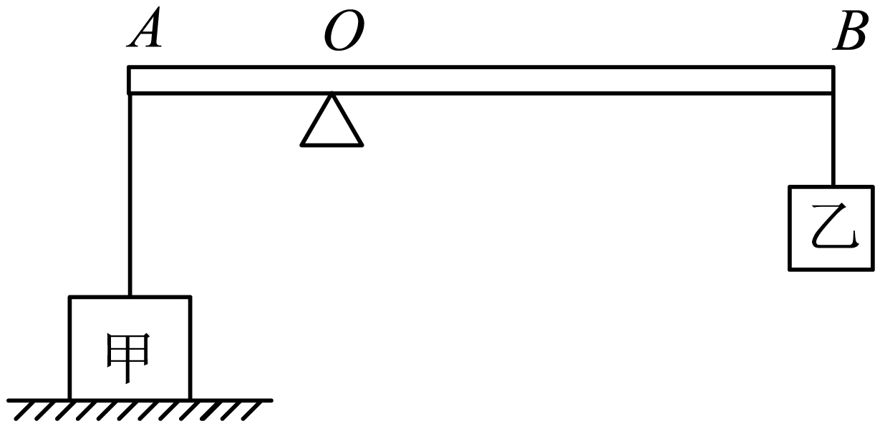

A．甲物体的重力为150N

B．杠杆*B*端所挂物体的质量增加1.5kg，甲对地面的压强恰好为0

C．移动支点*O*的位置，使*AO*∶*OB*=2∶7时，甲物体恰好被拉离地面

D．若图中甲竖直切割并拿走，其余条件不变，甲对地面的压强变为切割前的0.5倍

6．如图是《天工开物》中记载的在井上汲水的桔槔，它的前端系一个木桶，木桶装满水后，人竖直向上拉挂木桶的绳子，通过横杆的作用，后端的配重物下降，可以使装有水的木桶匀速上升（假设在上升过程中，水没有洒落）。下列说法正确的是（　　）

A．图中横杆的支点距离地面约9m

B．上升过程中木桶和水的动能增大

C．人未拉绳时，自然站立对地面的压强约为

D．为了减小人向上提水时所需的拉力，应将配重远离支点

7．如右图所示的杠杆刚好平衡，采取下列办法能使杠杆再次达到平衡的是（　　）

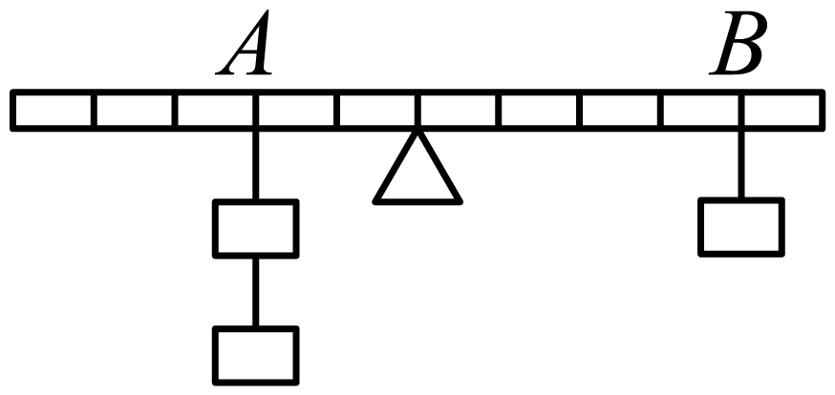

A．两边都减小一个钩码

B．两边都增加一个钩码

C．两边同时向内移动一格距离

D．左边钩码向内移一格距离，右边钩码向内移二格距离

8．建立模型是学习物理的基本方法之一、日常生活中，很多工具或设施可以抽象成杠杆模型，下列工具或设施中，不能抽象成杠杆模型的是（　　）

A．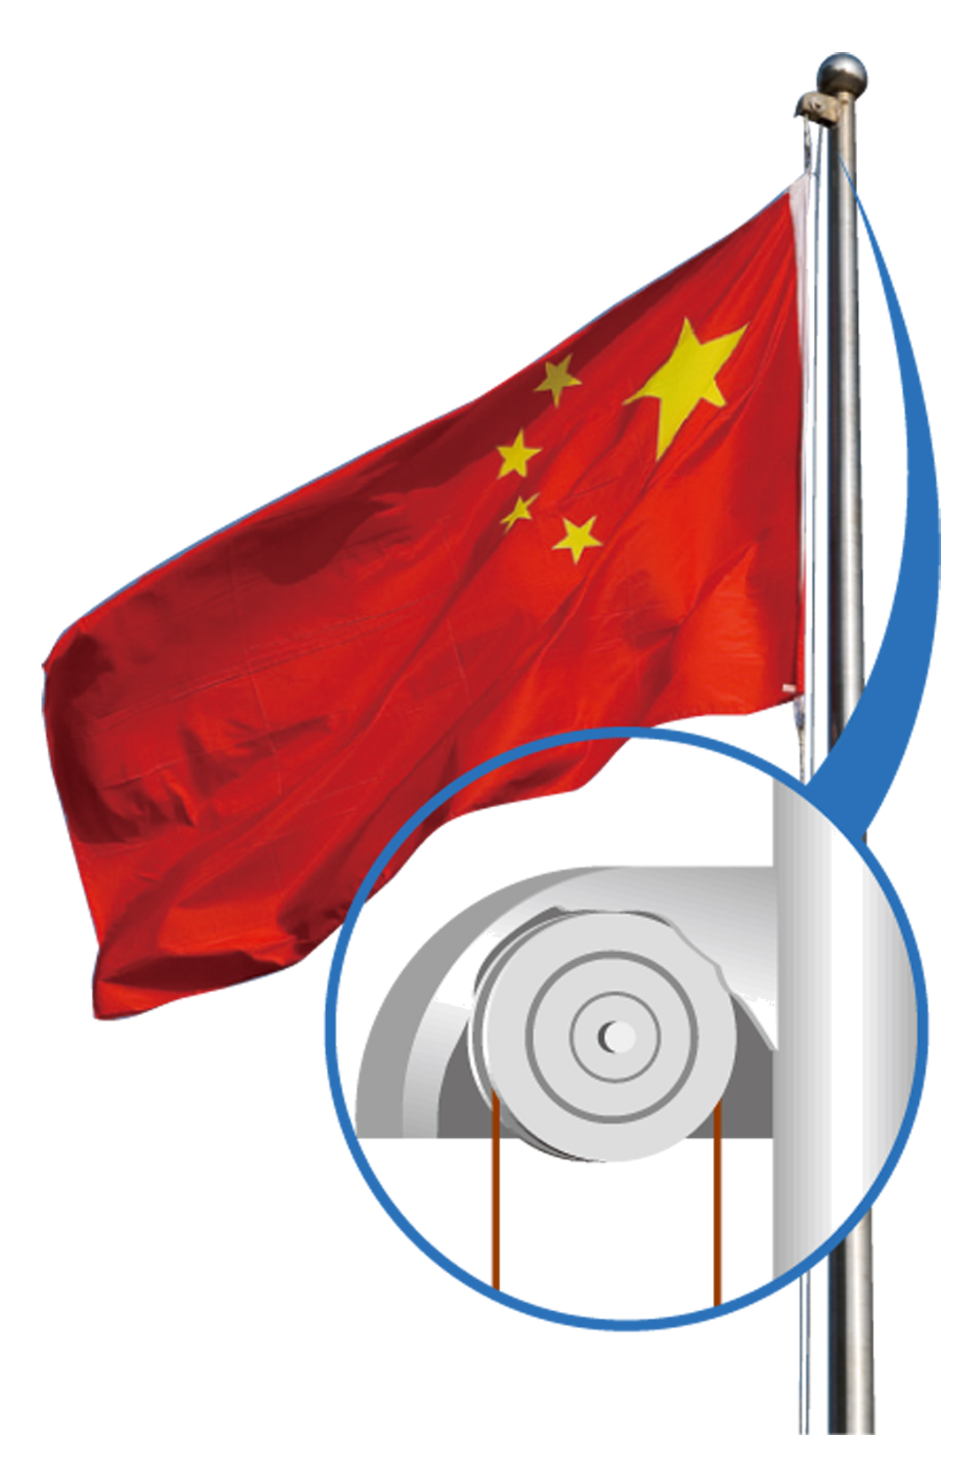旗杆顶部的滑轮 B．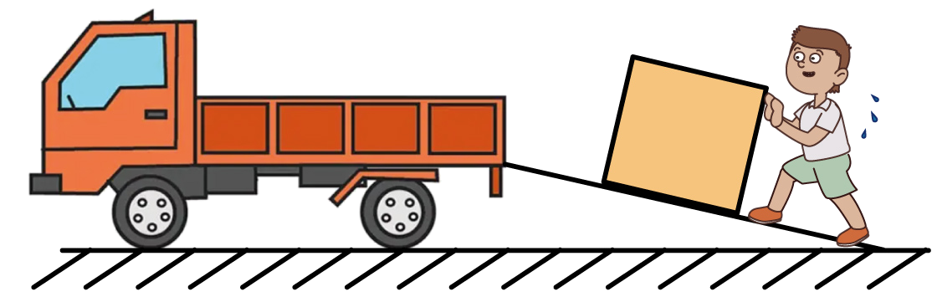小明沿斜面推木箱

C．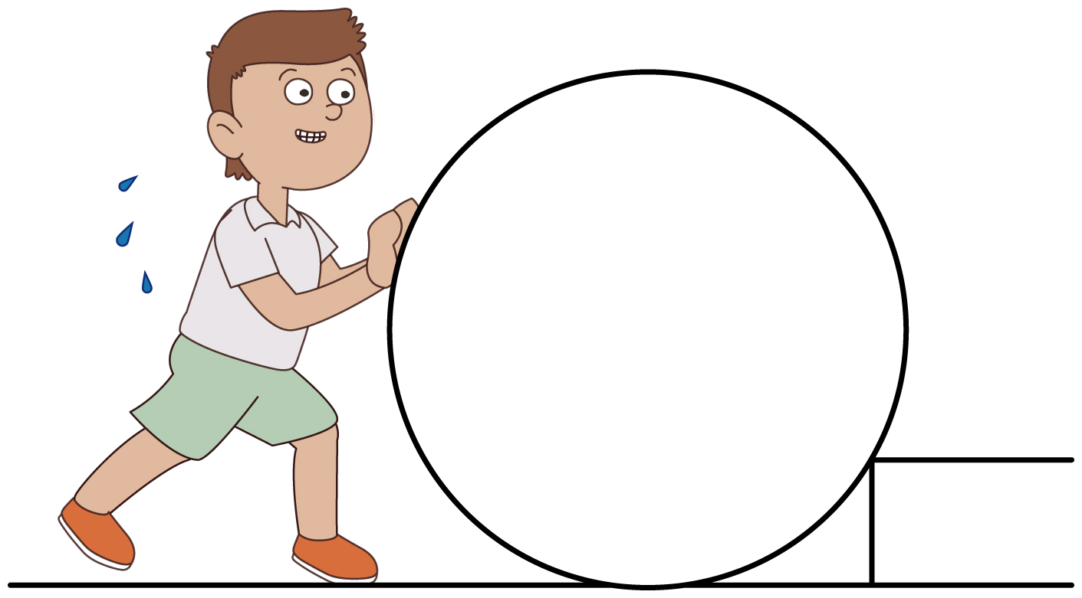小明把圆桶推上台阶 D．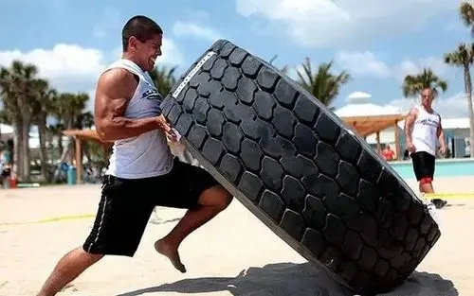大力士掀起车轮

9．分别使用图中四种装置匀速提升同一重物，不计滑轮重、绳重和摩擦，最费力是（　　）

A．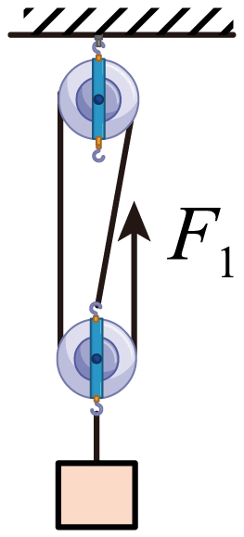 B．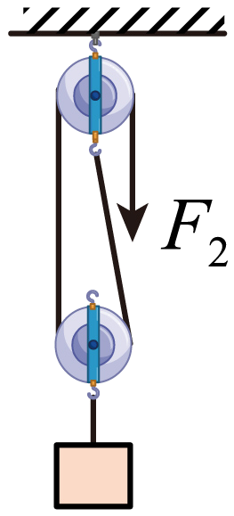

C．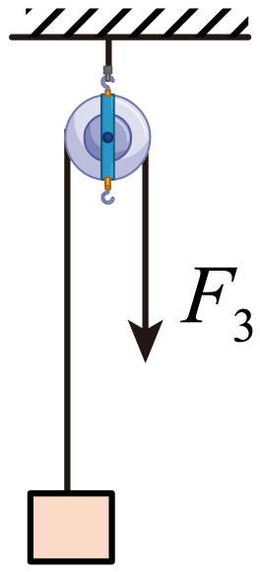 D．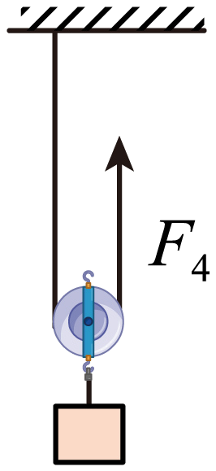

10．如图所示，*F1*=4N，*F2*=3N，此时物体A相对于地面静止，物体B以0.1m/s的速度在物体A表面向左做匀速直线运动（不计弹簧测力计、滑轮和绳子的自重及滑轮和绳子之间的摩擦）。下列说法正确的是（　　）

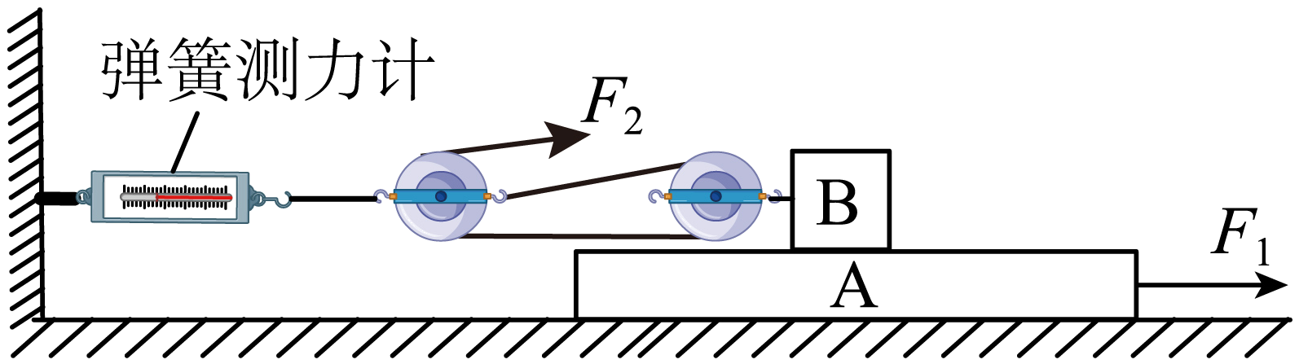

A．*F2*的功率为0.3W

B．弹簧测力计示数为6N

C．物体A受到地面向右大小为2N的摩擦力

D．如果增大*F2*，物体A可能向左运动

11．如图所示的装置，每个滑轮的重力为10N，物体B的重力GB=20N，铁块A的重力*GA*=60N。铁块A被恒定水平吸引力吸附在竖直放置且足够长的磁性平板上。对A物体施加竖直向下的拉力*F1*=10N（图中未画出），使得铁块B以0.3m/s的速度匀速竖直向上运动了10s，撤去拉力*F1*，在B的下端对B施加一个竖直向下的拉力*F2*（图中未画出），使A以0.05m/s的速度匀速竖直向上运动了10s，绳子足够长，磁性平板除对铁块A有磁力外对其它物体均无磁力，绳重及滑轮转轴处的摩擦等次要因素忽略不计，则下列说法正确的是（　　）

A．*F1*可能小于*F2*

B．在B下降10s的过程中*F2*做功15J

C．A受到磁性平板的摩擦力为10N

D．*F2*做功的功率为1W